第一周文档工作
21171608庞圣元
第一周 我负责的是组内的文档部分，作为文档负责人我要查阅其他音乐软件的推荐系统（网易云），为了做需求分析文档，需要找出其他推荐系统的基础功能。
音乐推荐系统目的：在信息量爆炸的今天，想要在数量级庞大的数据中找到自己喜爱的事物是一种极难的事，在音乐领域如何准确找到自己感兴趣的歌曲是一个有价值的研究方向，可以提高效率，提供给人更多的娱乐空间，同时也方便管理者对资源的管理。
面对的用户群体：喜爱音乐的普通群体，音乐制作人
目前得到的需求分析如下
功能需求：
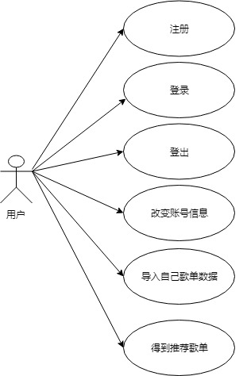
1.用户注册：用户注册账号，拥有账号才能使用该系统
2.用户登录：用户想要使用该系统必须要登录该系统
3.用户登出：用户退出系统
4.用户改变账户信息：用户改变自己的账号信息：如更改密码
5.用户导入歌单数据：将数据导入推荐系统中，才能为用户得到推荐歌单
6.用户得到推荐歌单：歌单将会在用户界面上显示
这几个功能应在用户界面得到体现。

Use Case | Case1: 用户注册，登录，登出
目标 | 用户能够注册，登录，登出音乐推荐系统 .
细节 | 用户点击用户界面上的注册，登录，登出按钮进行这些操作
参与者 | 用户
图例 | 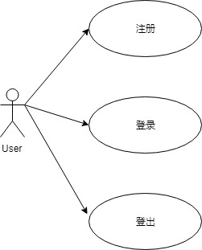

Use Case | Case2: 用户改变账户信息
目标 | 用户能够改变账户信息.比如想要改变密码等
细节 | 用户点击用户界面上的设置按钮，更改个人信息
参与者 | 用户
图例 | 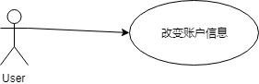

Use Case | Case3: 用户导入歌单数据
目标 | 用户能够导入自己的收藏歌单，听歌记录
细节 | 用户点击用户界面上的相导入记录按钮，实现导入数据功能
参与者 | 用户
图例 | 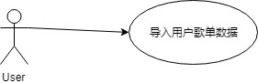

Use Case | Case4: 用户得到推荐歌单
目标 | 用户能够根据自己的喜好得到自己的歌单数据
细节 | 用户在发送查询请求后，在用户界面上看到自己的推荐歌单歌曲等，前置条件是必须导入自己的相关数据，如收藏歌单听歌记录
参与者 | 用户
图例 | 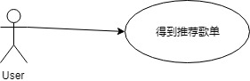

这是第一周得到的基本功能需求，跟多细节需求还需讨论得出

